**Το εσωτερικό ενός Ηλεκτρονικού Υπολογιστή**

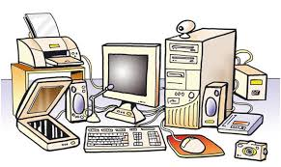

Ο υπολογιστής περιλαμβάνει διάφορα ξεχωριστά τμήματα που συνδέονται και συνεργάζονται μεταξύ τους, ώστε να λειτουργούν ως σύνολο. Όλα τα τμήματα μαζί αποτελούν το Υλικό Μέρος ενός υπολογιστή. Γενικά, **Υλικό Μέρος** **(Hardware)** του υπολογιστή είναι τα μηχανικά και τα ηλεκτρονικά του μέρη, ότι δηλαδή μπορούμε να δούμε και να αγγίξουμε.

Το Υλικό του υπολογιστή διακρίνεται σε τρεις κατηγορίες:

* **Κεντρική μονάδα**

Η **Κεντρική μονάδα** είναι το κεντρικό εξάρτημα μέσα στο οποίο γίνεται η επεξεργασία δεδομένων σε έναν ηλεκτρονικό υπολογιστή. Μέσα σ’ αυτό βρίσκονται διάφορα εξαρτήματα με πιο σημαντικά τον **επεξεργαστή** και τη **μνήμη RAM**. Ο επεξεργαστής είναι ο «εγκέφαλος» του υπολογιστή διότι επεξεργάζεται τα δεδομένα και αποθηκεύει προσωρινά το αποτέλεσμα στη μνήμη RAM.

Μερικά εξαρτήματα που υπάρχουν μέσα στην Κεντρική μονάδα:

* Επεξεργαστής
* Μνήμη RAM
* Μητρική πλακέτα
* Σκληρός δίσκος
* Τροφοδοτικό
* Κάρτα γραφικών
* Κάρτα ήχου
* Οδηγός DVD
* **Περιφερειακές συσκευές**

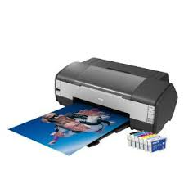 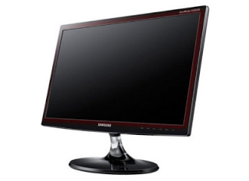

**Περιφερειακές συσκευές**  ονομάζονται οι συσκευές που συνδέονται με την κεντρική μονάδα. Οι περιφερειακές συσκευές δεν βρίσκονται μέσα στην κεντρική μονάδα του υπολογιστή, αλλά έξω από αυτή. Υπάρχουν δύο είδη περιφερειακών συσκευών, οι συσκευές εισόδου και οι συσκευές εξόδου.

Μια **συσκευή εισόδου** είναι οποιαδήποτε συσκευή μέσω της οποίας εισάγονται δεδομένα από τον έξω κόσμο στον υπολογιστή.

Μια **συσκευή εξόδου** είναι οποιαδήποτε συσκευή μέσω της οποίας εξάγονται δεδομένα από τον υπολογιστή.

* **Αποθηκευτικά μέσα**

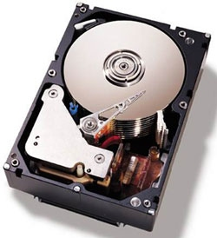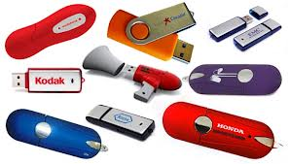

Τα **αποθηκευτικά μέσα** είναι συσκευές χρήσιμες για την αποθήκευση δεδομένων και πληροφοριών (φωτογραφίες, τραγούδια, αρχεία κειμένου). Υπάρχουν 3 διαδεδομένες τεχνολογίες στα αποθηκευτικά μέσα:

1. **Μαγνητικά μέσα**, όπως ο σκληρός δίσκος και η δισκέτα
2. **Οπτικοί δίσκοι**, όπως το CD, το DVD και το BluRay
3. **Μνήμες flash**, όπως η μνήμη USB και η κάρτα μνήμης (microSD)

*Πηγή΄: Onlearn.gr*